富士まつり２０２６ 企画運営団体・事業者募集要項

- 目的
「市民が主体となったまつり」を目指し、富士まつり2026の中で花火と露店以外のイベントについて、自主的に企画運営を行う団体・事業者を追加募集します。富士まつりのメインテーマは、富士市がかぐや姫伝説にゆかりがあることから「かぐや姫」に設定します。

- 開催日時
令和８年７月26日（日） 14:00～20:30（予定）

- 開催場所
富士市中央公園（富士見の広場メインステージ、富士見の広場、野外ステージ）、中央公園前青葉通り
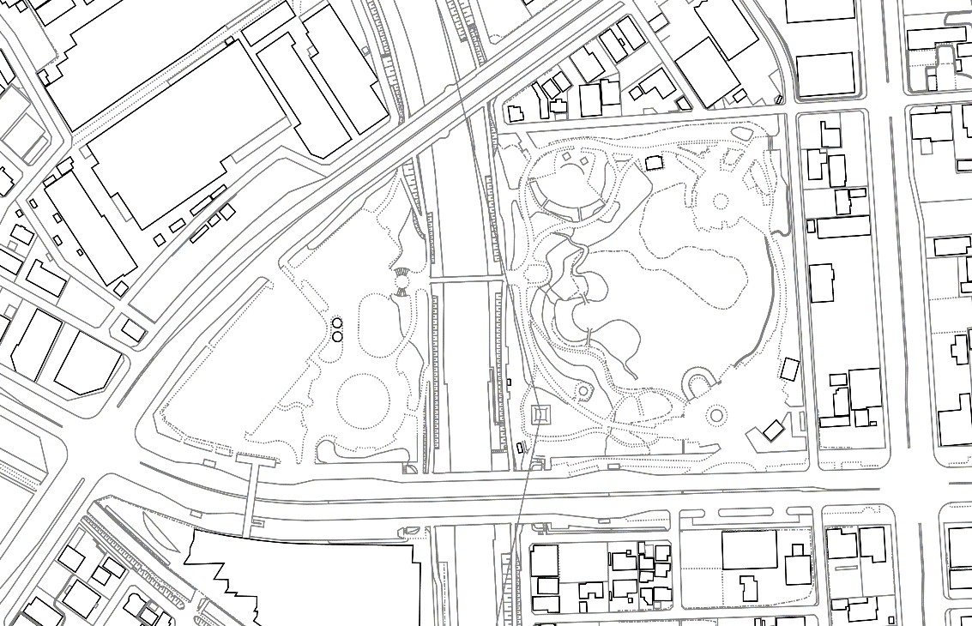
野外ステージ
富士見の広場
メインステージ

ロゼシアター
青葉通り

立入禁止エリア
※薄灰色部分は
18時~立入禁止
富士見の広場

- 参加条件
以下の全てを満たす団体・事業者で、かつ公共性・公益性があり諸注意事項を遵守し、協力して事業を行えること。
・富士まつりを盛り上げたい、関わりたいという思いがあること
・参加する市民を公募し、参加者・観覧者ともに楽しめる企画（5. 企画内容参 照）を、事前準備からまつり当日まで自主運営すること
・下記の誓約文（枠内）に同意すること
誓約文
・他の参加団体・協力団体と協調を図ります。
・来場者の安全確保と会場の美化に努めます。会場等に損傷等を与えた場合には原状復帰します。
・会場内では、政治的・宗教的活動及び営利活動は行いません。
・暴力団員、暴力団員と密接な関係にある者ではありません。
・富士まつり運営委員会の指示に従います。

- 企画内容
●富士まつりを盛り上げるための独自企画
●ステージや青葉通りを使用した太鼓等伝統芸能を披露する企画、ものづくりや体験、展示コーナーなどの出展でも構いません。
（例）
・富士見の広場メインステージ、野外ステージ…かぐや姫コスプレショー
・中央公園前青葉通り…市民総おどり、かぐや姫パレード
・富士見の広場…紙を使ったワークショップ
※ パフォーマンス等を披露する一団体の募集ではありません。各ステージのテ
ーマや実施内容等を協議・検討し、当日、中心となってステージ運営を行う
団体となります。
●ダンスなど激しい運動を伴う企画は夕方（16時以降）の時間を提案するなど、
熱中症対策を講じた内容としてください。
●企画内容は飲食・物販を伴わない企画に限ります。

- 申込方法
令和８年３月18日（水曜日）までに、市ウェブサイトで電子申請
※富士まつり2026企画提案書（第１号様式）及び収支予算書（第２号様式）、活動実績資料、団体の会則（任意）を添付の上、必要事項を入力してください。

- 審査
企画は申込内容に基づき選考します。審査結果は令和８年３月下旬～４月上旬に応募者全員に通知します。
※選考結果の問い合わせにはお答えできません。

- 企画が採用された場合
企画提案が採用された場合、富士まつり2026企画内容の調整を行う企画調整グループに属することになります。富士まつり2026開催までに不定期で行われる企画調整グループ会議には必ず参加してください。また、原則途中でのキャンセルはできません。

- 注意事項
・企画の実施時間や場所はご希望に沿えない場合があります。
・会場内への危険物の持込み及び使用は禁止です。
・富士まつり運営委員会の指示に従わない場合、採用を取り消す場合があります。
・まつり当日は広報等に使用するため撮影及び録画を行いますので、新聞・テレビ等で公開される可能性があります。

- 問合せ先
富士まつり運営委員会事務局（富士市役所交流観光課）
電話 0545-55-2777 メール kouryuukankou@div.city.fuji.shizuoka.jp

＊個人情報の取扱いについて
いただいた個人情報は、「富士まつり２０２６ 企画運営団体・事業者募集」に関連する目的のみに利用し、それ以外の目的での利用はいたしません。また、個人情報をご本人の同意なしに第三者に開示・提出することはありません。

